109年8月5日餐點
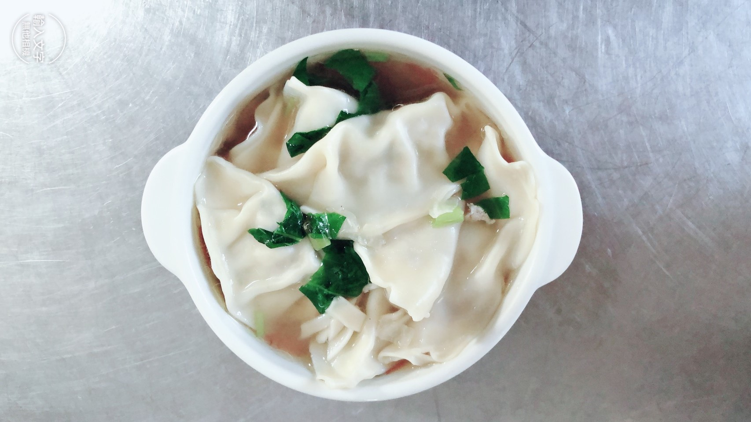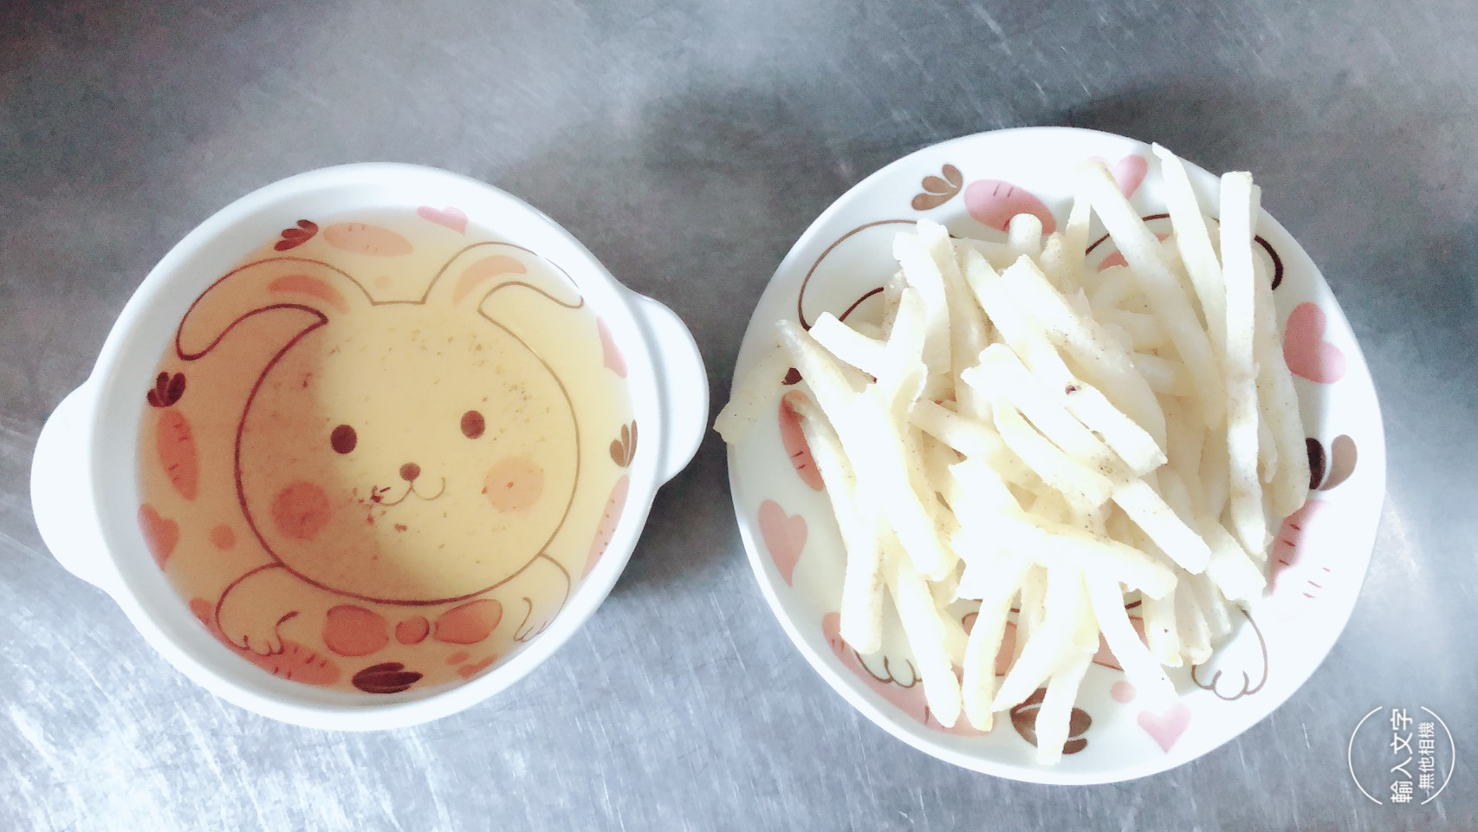
早餐(湯餃) 下午點心(薯條、麥茶)
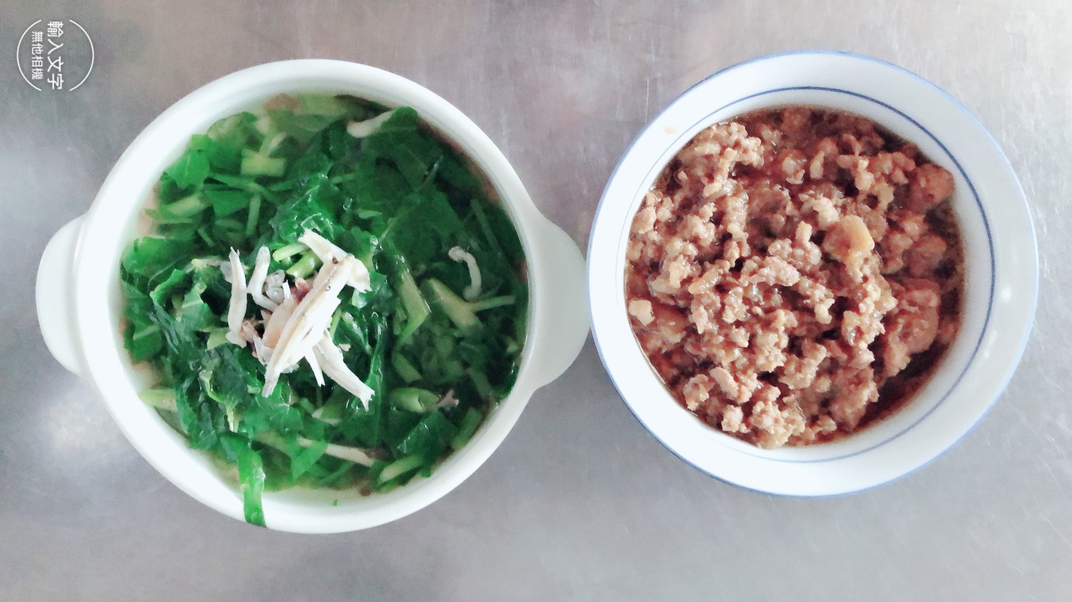
午餐(滷肉飯、蔬菜小魚湯)

